Frida y Diego
https://www.youtube.com/watch?v=zd_Mtyi-9Zs
Hola, me llamo Frida Kahlo y fui una de las más grandes artistas mexicanas. Nací en Coyoacán, en México, el 6 de julio de 1907. Tuve tres hermanas y viví en una casa azul.
Cuando tenía cinco años sufrí una enfermedad muy grave llamada polio; pero fui súper fuerte y sobreviví. Una de mis piernas quedó muy débil y más corta que la otra.
Mi papá era un gran fotógrafo y artista y se llevaba súper bien conmigo, él me platicaba sobre el arte antiguo de México y me enseñó a usar su cámara.
Yo crecí durante la Revolución Mexicana y a los 18 años tuve un terrible accidente, el autobús en el que viajaba fue arrollado por un tranvía, sufrí la fractura de varios huesos y lesiones graves en la espalda. Después del accidente tuve que estar acostada e inmóvil durante muchos meses y es ahí donde comencé a pintar. Hice algunos retratos de mis familiares y amigos; pero sobretodo me pinté a mí rodeada de las cosas que eran importantes y de las que me causaban dolor.
Después de la Revolución Mexicana el nuevo gobierno contrató a varios artistas para que pintaran grandes murales en las paredes de los edificios públicos. Ellos pintaron la historia de México para que la gente se sintiera orgullosa de su cultura y de su pasado. Uno de ellos, llamado Diego Rivera, se enamoró de mí y a pesar de ser 20 años mayor que yo, nos casamos y viajamos juntos a los Estados Unidos. Ahí vivimos en varias grandes ciudades, Diego tenía contratos para pintar muchos murales. Esa época fue muy difícil para mí. Yo pintaba mis sentimientos, mis emociones y todo mi dolor, por eso utilicé el colorido en las figuras tradicionales de mi país y las imágenes religiosas del arte popular mexicano.
Algunas veces mi arte ha sido catalogado como surrealista, es decir, que viene de los sueños; pero eso no es cierto, yo nunca pinté lo que yo soñé, yo pinté mi propia realidad.

1. Responde:
¿Dónde nació Frida Kahlo?
¿Quién fue su primer maestro?
¿Por qué pasó muchos meses en la cama?
¿Cómo conoció a Diego Rivera?
¿Qué transmitió con su arte?

2. Ordena estas imágenes para reescribir la vida de Frida. Escoge un título para cada imagen:

Mi papá era un gran fotógrafo y artista y se llevaba muy bien conmigo.
Nací en una casa azul.
Me casé con Diego Rivera.
Tuve una terrible enfermedad, la polio.
Fui una de las artistas mexicanas más grandes de todos los tiempos.
Sufrí un terrible accidente.
Yo nunca pinté lo que yo soñé, yo pinté mi propia realidad.
Tuve que estar acostada y ahí comencé a pintar.
Utilicé el colorido y las figuras tradicionales de mi país para pintar mis sentimientos, mis emociones y todo mi dolor.
Vivimos en varias grandes ciudades.
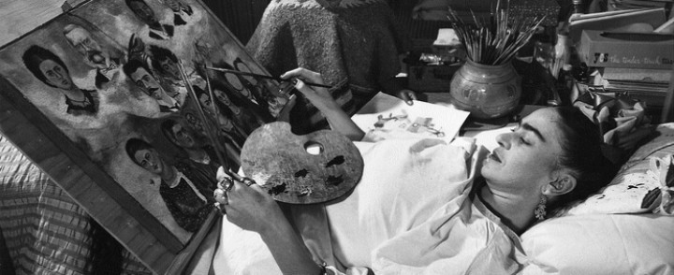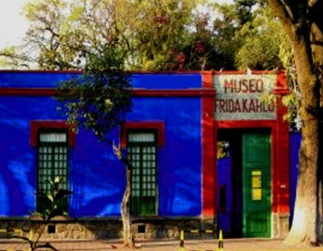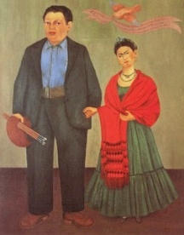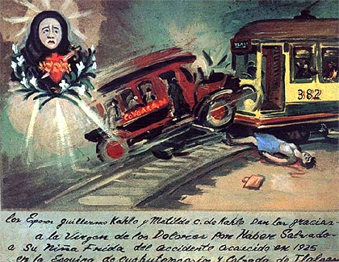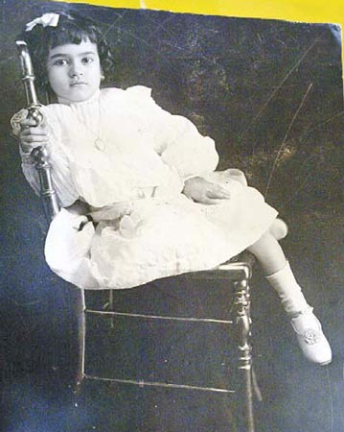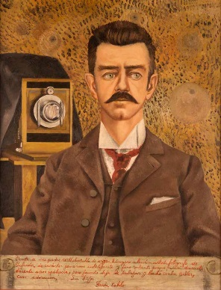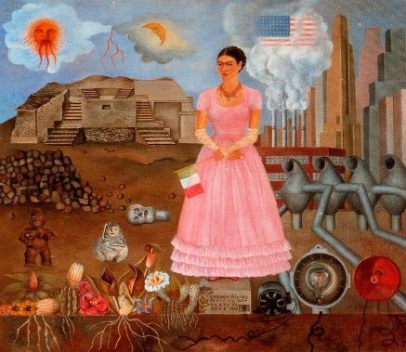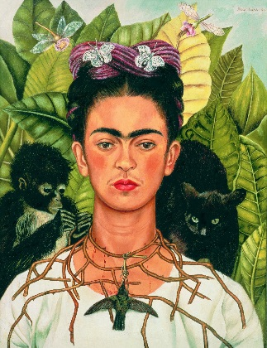
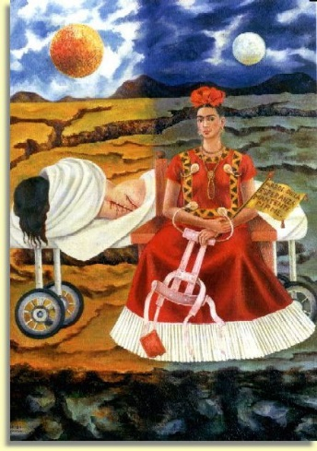
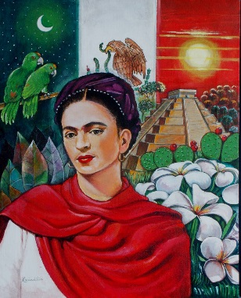
3. Fíjate y completa:
SOÑAR
Soñ-
Soñ-
Soñ-
Soñ-
Soñ-
Soñ-

COMENZAR
Comenc-
Comenz-
Comenz-
Comenz-
Comenz-
Comenz-

CASAR(SE)
Me cas-
Te cas-aste
Se cas-ó
Nos cas-amos
Os cas-asteis
Se cas-aron

UTILIZAR
Utilic-
Utiliz-
Utiliz-
Utiliz-
Utiliz-
Utiliz-

PINTAR
Pint-
Pint-
Pint-
Pint-
Pint-
Pint-

NACER
Nac-í
Nac-iste
Nac-ió
Nac-
Nac-isteis
Nac-ieron

SER
Fu-i
Fu-
Fu-e
Fu-
Fu-isteis
Fu-eron

TENER
Tuv-e
Tuv-
Tuv-o
Tuv-
Tuv-
Tuv-

VIVIR
Viv-
Viv-
Viv-
Viv-
Viv-
Viv-

SUFRIR
Sufr-í
Sufr-
Sufr-
Sufr-
Sufr-
Sufr-

Escribe tú ahora tres ejemplos uno por cada conjugación:

Este es un nuevo tiempo, el pretérito indefinido. ¿Para qué crees que lo utilizamos?
a. Para hablar del presente.
b. Para hablar del pasado.

Fíjate de nuevo:
Yo nací en España.
Esta mañana he ido al dentista.

Explica ahora con tus palabras cómo se usa este tiempo.

4. Clasifica las expresiones según se utilicen con el pretérito perfecto o con el pretérito indefinido:
Esta tarde, ayer, en 1936, este verano, esta mañana, el verano pasado, el lunes pasado, este martes, hoy, anoche, hasta ahora, el otro día, algunas veces.

Pretérito indefinido | Pretérito perfecto

5. Subraya la opción adecuada:
Ayer fui/he ido al médico porque me dolía el estómago.
Esta mañana desayuné/he desayunado leche con galletas y zumo de naranja.
En 1936 estalló/ha estallado la Guerra Civil española.
Este verano fui/he ido a Ibiza de vacaciones.
Anoche me acosté/he acostado tardísimo.
El otro día llegó/ha llegado mi hermano de Argentina.

6. Ahora completa la biografía de Frida:

Hola, me llamo Frida Kahlo y ______ (Ser) una de las más grandes artistas mexicanas. ______ (Nacer) en Coyoacán, en México, el 6 de julio de 1907. _______ (Tener) tres hermanas y _______ (Vivir) en una casa azul.
Cuando tenía cinco años __________ (Sufrir) una enfermedad muy grave llamada polio; pero ________(Ser) súper fuerte y _________(Sobrevivir). Una de mis piernas ________(Quedar) muy débil y más corta que la otra.
Mi papá era un gran fotógrafo y artista y se llevaba súper bien conmigo, él me platicaba sobre el arte antiguo de México y me ___________ (Enseñar) a usar su cámara.
Yo _________ (Crecer) durante la Revolución Mexicana y a los 18 años __________ (Tener) un terrible accidente, el autobús en el que viajaba fue arrollado por un tranvía, ________ (Sufrir) la fractura de varios huesos y lesiones graves en la espalda. Después del accidente __________ (Tener) que estar acostada e inmóvil durante muchos meses y es ahí donde ________ (Comenzar) a pintar. _________ (Hacer) algunos retratos de mis familiares y amigos; pero sobretodo me _________ (Pintar) a mí rodeada de las cosas que eran importantes y de las que me causaban dolor.
Después de la Revolución Mexicana el nuevo gobierno _____________ (Contratar) a varios artistas para que pintaran varios murales en las paredes de los edificios públicos. Ellos __________ (Pintar) la historia de México para que la gente se sintiera orgullosa de su cultura y de su pasado. Uno de ellos, llamado Diego Rivera, _______________ (Enamorarse) de mí y a pesar de ser 20 años mayor que yo, _____________ (Casarse) y _____________ (Viajar) juntos a los Estados Unidos. Ahí ___________ (Vivir) en varias grandes ciudades, Diego tenía contratos para pintar muchos murales. Esa época _________ (Ser) muy difícil para mí. Yo pintaba mis sentimientos, mis emociones y todo mi dolor, por eso __________ (Utilizar) el colorido en las figuras tradicionales de mi país y las imágenes religiosas del arte popular mexicano.
Algunas veces mi arte ha sido catalogado como de surrealista, es decir, que viene de los sueños; pero eso no es cierto, yo nunca __________ (Pintar) lo que yo __________ (Soñar), yo ________ (Pintar) mi propia realidad.

Diego Rivera fue el gran amor de Frida. Visita la página de Wikipedia y completa las fechas de la biografía de Diego. Después escribe un texto resumiéndola. Busca algunas imágenes para ilustrarla.
https://es.wikipedia.org/wiki/Diego_Rivera

Nacer en Guanajuato en ______.
Su hermano gemelo morir un año y medio después. Él era muy débil pero sobrevivir.
En ________ tomar clases nocturnas en la Academia de San Carlos en México.
En _________recibir ayudas económicas del gobierno y poder viajar a España.
En España estudiar las obras de Goya, El Greco y Brueghel.
Ingresar en el taller de famoso retratista madrileño Eduardo Chicharro.
En __________ trasladarse a París y tener un romance con Angelina Beloff.
En ________ abandonar París y a Angelina y trasladarse a Italia.
En ________ regresar a México y poco después comenzar a pintar murales.
En ________ participar como invitado en los festejos de los primeros diez años de la Revolución de Octubre en la Unión Soviética.
En ________ casarse por segunda vez con Frida Kahlo.
En ______ ganar el Premio Nacional de Ciencias y Artes de México.
Morir en México en _______.
Diego Rivera
_______________________________________________________________________________________________________________________________________________________________________________________________________________________________________________________________________________________________________________________________________________________________________________________________________________________________________________________________________________________________________________________________________________________________________________________________________________________________________________________________________________________________________________________________________________________________________________________________________________________________________________________________________________________________________________________________________________________________________________________________________________________________________________________________________________________________________________________________________________________________________________________________________________________________________________________________________________________________________________________________________________________________________________________________________________________________________________________________________________________________________________________________________

Para ampliar:

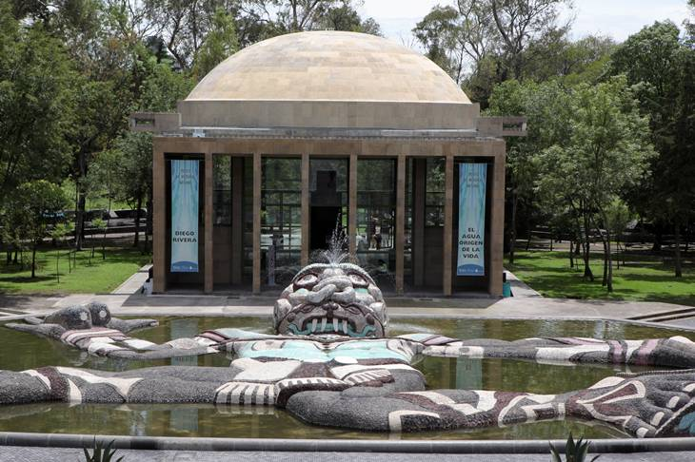
Uno de los murales más famosos de Diego Rivera es “EL agua, el origen de la vida”. El pintor lo hizo en 1951. Es único en el mundo porque estuvo en un túnel bajo el agua hasta 1992.
Diego lo pintó en el interior del Cárcamo de Dolores, una obra hidráulica por la que pasaba el río Lerma y servía para distribuir el agua a toda la ciudad.
En el mural Diego quiso unir la Máquina (El cárcamo) con el Hombre.
El mural tiene muchos símbolos.
¿Te atreves a explicarlos?

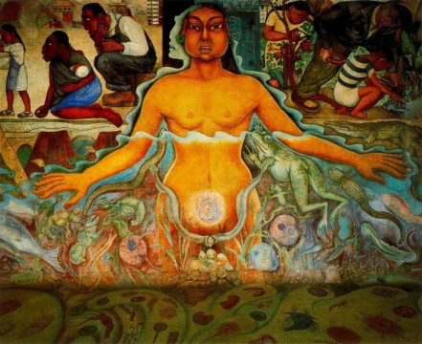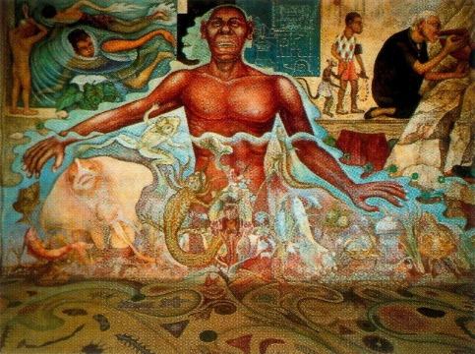
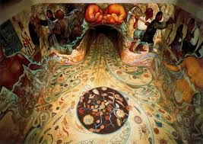

https://www.youtube.com/watch?v=k2vD5mhBGCg

Actividad final
Ahora busca información sobre una obra de Diego o de Frida y explica su simbología a tus compañeros.

Hablar.
Hablar

